**4.11今日动态**

**一、来园**

本班共24名幼儿，今日实际到园22名幼儿。

今日天气：阴天

**二、户外游戏**

能够积极参与到户外游戏的小朋友有：**陶奕然，徐言昊，司睿，张谦益，李云皓，赵锦泽，李一诺，史锦瑞，万宇，孙晨希，许思冉，常佳怡，毛锦妍，郑沫苒，陶奕颖，吴可馨，彭思浛，沈子煜，刘雨琦，万钰彤，喻梓悦；**

能够在游戏里不追不敢，有序排队玩游戏的小朋友有：**陶奕然，张谦益，李云皓，赵锦泽，李一诺，史锦瑞，孙晨希，许思冉，常佳怡，毛锦妍，郑沫苒，陶奕颖，吴可馨，彭思浛，万钰彤，喻梓悦；**

能够主动喝水休息的小朋友有：**陶奕然，司睿，张谦益，李云皓，许思冉，常佳怡，毛锦妍，郑沫苒，陶奕颖，吴可馨，沈子煜，万钰彤，喻梓悦；**

能够在游戏中不怕困难，勇于挑战的小朋友有：**陶奕然，徐言昊，司睿，张谦益，李云皓，赵锦泽，李一诺，史锦瑞，万宇，孙晨希，许思冉，常佳怡，毛锦妍，郑沫苒，陶奕颖，吴可馨，彭思浛，沈子煜，刘雨琦，万钰彤，喻梓悦。**

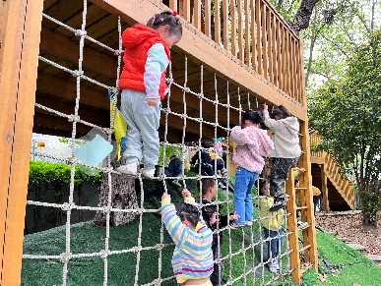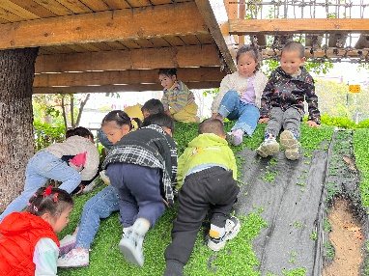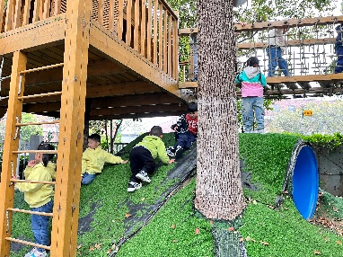

**三、集体活动—谈话《好玩的动物园》**

下周三我园将组织幼儿和家长赴“无锡动物园·太湖欢乐园”共同开展亲子一日游社会实践活动，让幼儿亲近自然、喜爱动物、拓宽视野，同时增进亲子情感。“无锡动物园•太湖欢乐园”是华东地区唯一一家集动物生态展示、科普教育、动物异地保护、大型游乐、休闲旅游为一体的综合性主题乐园。

小朋友熟悉了乐园的设备设施后，进行自主选择自己想看的表演。